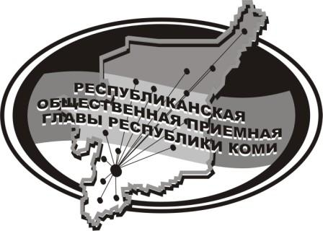
Государственное казенное учреждение Республики Коми
«Центр обеспечения деятельности Администрации
Главы Республики Коми»

20 августа 2024 г.

с 14:00 до 15:00

в Общественной приёмной Главы РК состоится
прямая линия на тему

«Профилактика артериальной гипертонии: советы врача»

с участием

Рассыхаевой Кристины Леонидовны,

фельдшера кабинета медицинской профилактики
ГБУЗ РК "Усть-Куломская ЦРБ "

Телефон прямой линии: 94 – 485

Мероприятие состоится по адресу:
с.Усть-Кулом, ул.Советская, д.37, каб. 10.

